Sistem Informasi Pelayanan Puskesmas Sumbersari

Teknik Rekayasa Perangkat Lunak



Oleh:

Diyah Rozita 142410101002

Angga Dwi H 142410101021

Kelas : A

PROGRAM STUDI SISTEM INFORMASI

UNIVERSITAS JEMBER

2016

SISTEM INFORMASI

PELAYANAN PUSKESMAS SUMBERSARI

# Workflow



# Bisnis Proses



Input

Sekarang :

* input

lebih teringkas dan menggunakan triger sesuai hasil wawancara

* output

lebih terkonsen pada pelayanan pasien

* Data pendaftaran
* Data penderita
* Data obat

Triger

* Data pegawai
* Data kamar
* Data pasien bpjs

Dulu :

* Input

Banyak inputan dan hanya memiliki satu triger

* output

lebih luas dan tidak terkonsen ke pelayanan

Outpu

* Nota pembayaran
* Surat rujuk
* Kartu berobat
* Rekam medis pasien
* Laporan hasil cek gizi
* Laporan hasil cek lab
* Resep obat
* Laporan pemeriksaan

# Usecase Diagram

Sekarang : dan lebih

* Fitur

Memiliki 19 fitur, dan fitur yang digunakan sesuai pelayanan yang ada pada puskesmas sumbersari.

* Aktor

Memiliki 9 aktor, ini sesuai dengan wawancara ke puskesmas sumbersari dan lebih spesifik dalam pemilihan aktornya.

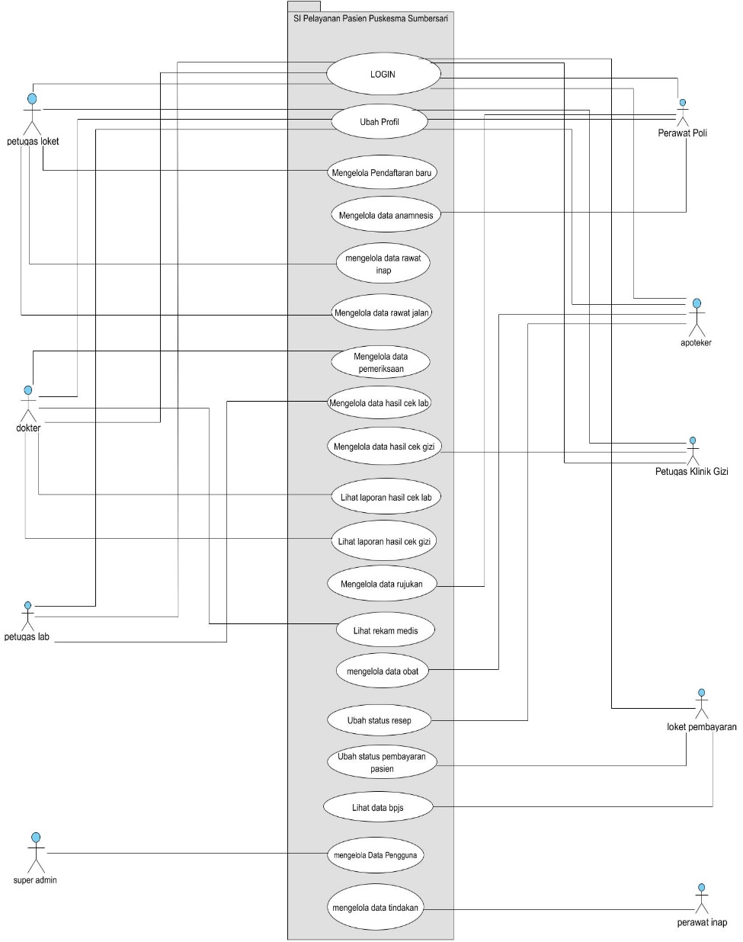

Dulu :

* Fitur

Memiliki 23 fitur, dan fitur yang digunakan kurang sesuai dengan pelayanan pada puskesmas sumbersari.

* Aktor

Memiliki 6 aktor, dan kurang spefisik dalam penentuan aktornya.

Fitur yang ada pada sistem:

1. Login
2. Ubah profil
3. Mengelola pendaftaran baru
4. Mengelola data anamnesa
5. Mengelola data rawat jalan
6. Mengelola pemeriksaan
7. Mengelola data hasil cek lab
8. Mengelola data hasil cek gizi
9. Lihat detail laporan hasil cek lab
10. Lihat detail laporan hasil cek gizi
11. Mengelola data rujukan
12. Lihat detail rekam medis
13. Mengelola data obat
14. Ubah status resep dokter
15. Ubah status tagihan pasien
16. Lihat data bpjs
17. Mengelola data pengguna
18. Mengelola data tindakan

Aktor:

1. petugas loket
2. perawat
3. dokter
4. petugas lab
5. petugas gizi
6. apotek
7. loket pembayaran
8. super admin
9. perawat inap

Pembagian Fitur Kelompok Kecil :

1. Login
2. Mengelola pendaftaran baru
3. Mengelola data rawat jalan
4. Mengelola pemeriksaan
5. Mengelola data rujukan
6. Ubah status resep dokter
7. Ubah status tagihan pasien
8. Mengelola data tindakan

# Skenario Sistem Informasi Puskesmas Sumbersari

Dulu :

* Alur

Belum jelas dan masih rancu dalam penamaan normal flow.

* Kejelasan data

Tidak menunjukan data apapun pada masing-masing skenario.

Sekarang :

* Alur

Alur sudah jelas dan sesuai prosedur dari puskesmas.

* Kejelasan data

Sudah tersusun data apa saja yang ada pada masing-masing skenario.

## Mengelola pendaftaran baru (loket)

|  |  |
| --- | --- |
| ID | 3 |
| Nama Use Case | Mengelola Data Pendaftaran Baru |
| Paticipating Actor | Petugas Loket |
| Entry Condition | 1. Menampilkan halaman home Petugas Loket 2. akan menginputkan Data Pendaftaran |
| Exit Condition | Data Pasien tersimpan dalam database  System |
| Event Flow | |
| **Normal Flow : Tambah Data Pendaftaran Baru** | |
| Actor | Reaksi Sistem |
| 1. klik Menu “PENDAFTARAN LOKET” |  |
| 1. klik submenu “Daftar pasien baru” |  |
|  | 1. menampilkan halaman pendafataran pasien baru form pendaftaran siap diisi: 2. nama kk (varchar) 3. nama anggota keluarga (varchar) 4. jenis kelamin (varchar) 5. NIK KTP (varchar) 6. Tgl. Lahir (varchar) 7. pekerjaan (varchar) 8. Alamat (varchar) 9. No. JKN (varchar) |
| 1. mengisi form sesuai ketentuan |  |
| 1. klik “DAFTAR PASIEN” |  |
|  | 1. menyimpan data pendaftaran |
|  | 1. menampilkan pesan “pendaftaran telah berhasil” |
|  | 1. menampilkan halaman pendaftaran |
| **Alternative Flow : Data tidak lengkap** | |
| 5. Klik “daftar pasien” |  |
|  | 6. Menampilkan pesan “please fill out this field” |
|  | 7. menampilkan form pendaftaran |
| **Alternative Flow : Data tidak benar** | |
| 5. Klik “daftar pasien” |  |
|  | 6. Menampilkan pesan “isi data dengan benar” |
|  | 7. menampilkan form pendaftaran |
| **Normal Flow : Ubah Data Pendaftaran Baru** | |
| Actor | Reaksi Sistem |
| 1. klik Menu “PENDAFTARAN LOKET” |  |
| 1. klik submenu “Daftar pasien baru” |  |
|  | 1. menampilkan halaman pendaftaran dan form |
| 1. pada tabel klik “ubah” |  |
|  | 1. Menampilkan form input modal ubah data KK pasien yang siap di update : 2. No kartu berobat (disabled) 3. Nama kk |
| 1. mengubah isi form |  |
| 1. klik “simpan” |  |
|  | 1. Menyimpan perubaha data pendaftaran |
|  | 1. menampilkan halaman pendaftaran |
| **Alternative Flow : Data tidak lengkap** | |
| 6. Klik “simpan” |  |
|  | 7. Menampilkan pesan “please fill out this field” |
|  | 8.Menampilkan form ubah pendaftaran |
| **Alternative Flow : Data tidak valid** | |
| 6. Klik “simpan” |  |
|  | 1. Menampilkan pesan “Kolom tidak valid” |
|  | 1. menampilkan form ubah pendaftaran |
| **Normal Flow : Lihat Detail Data Pasien** | |
| Actor | Reaksi Sistem |
| 1. klik Menu “PENDAFTARAN LOKET” |  |
| 1. klik submenu “Daftar Pasien Baru” |  |
|  | 1. menampilkan halaman Pendaftaran |
| 1. pada tabel klik “Detail” |  |
|  | 1. menampilkan detail data pendafataran yang diinginkan : 2. no pasien 3. no kartu berobat 4. nama kk 5. nama anggota 6. jenis kelamin 7. Tgl. Lahir 8. pekerjaan 9. Alamat 10. No. JKN |
| **Normal Flow : Cetak Kartu Pasien** | |
| Actor | Reaksi Sistem |
| 1. klik Menu “PENDAFTARAN LOKET” |  |
| 1. klik submenu “Daftar Pasien Baru” |  |
|  | 1. menampilkan halaman Pendaftaran |
| 1. pada tabel klik “Cetak” |  |
|  | 1. Menampilkan kartu siap cetak |
| 1. klik “cetak” |  |

## Tambah data rawat jalan (loket)

|  |  |
| --- | --- |
| ID | 6 |
| Nama Use Case | Tambah Data Rawat Jalan |
| Paticipating Actor | Petugas Loket |
| Entry Condition | 1. Menampilkan halaman home Petugas Loket 2. akan memasukkan Data Rawat Jalan |
| Exit Condition | Data Rawat Jalan tersimpan dalam database  System |
| Event Flow | |
| **Normal Flow : Tambah Data Rawat Jalan** | |
| Actor | Reaksi Sistem |
| 1. klik Menu “PENDAFTARAN LOKET” |  |
| 1. klik submenu “pendaftaran” |  |
|  | 1. menampilkan halaman Rawat Jalan dan tabel daftar pasien |
| 1. klik “pilih” |  |
|  | 1. Menampilkan halaman daftar anggota keluarga dan tabel anggota keluarga |
| 1. Klik “periksa” |  |
|  | * 1. Menampilkan form input modal :   2. No. Pasien (disabled)   3. Nama pasien (disabled)   4. Keluhan   5. Tuhuan poli |
| 1. mengisi form |  |
| 1. klik “Daftar” |  |
|  | 1. menyimpan data pasien rawat jalan |
|  | 1. menampilkan halaman Rawat Jalan |
| **Alternative Flow : Data tidak lengkap** | |
| 6. Klik “Daftar” |  |
|  | 7. Menampilkan pesan “please fill out this field” |
|  | 8. menampilkan form Rawat Jalan |
| **Alternative Flow : Data tidak valid** | |
| 6. Klik “Daftar” |  |
|  | 7. Menampilkan pesan “Kolom tidak valid” |
|  | 8. menampilkan form Rawat Jalan |
| **Normal Flow : Tambah Data Rawat Jalan anggota keluarga belum terdaftar** | |
|  | |
| Actor | Reaksi Sistem |
| 1. klik Menu “PENDAFTARAN LOKET” |  |
| 1. klik submenu “pendaftaran” |  |
|  | 1. menampilkan halaman Rawat Jalan dan tabel daftar pasien |
| 1. klik “pilih” |  |
|  | 1. Menampilkan halaman daftar anggota keluarga dan tabel anggota keluarga dan form: 2. No kartu berobat 3. Nama anggota keluarga 4. Jenis kelamin 5. NIK JTP 6. Tanggal lahir 7. Pekerjaan 8. Alamat 9. No. JKN |
| 1. Mengisi form |  |
| 1. Klik “DAFTAR PASIEN” |  |
|  | 1. Menampilkan halaman daftar anggota keluarga dan tabel anggota keluarga |
| 1. Klik “periksa” |  |
|  | 1. Menampilkan form input modal : 2. No. Pasien (disabled) 3. Nama pasien (disabled) 4. Keluhan 5. Tuhuan poli |
| 1. mengisi form |  |
| 1. klik “Daftar” |  |
|  | 1. menyimpan data pasien rawat jalan |
|  | 1. menampilkan halaman Rawat Jalan |
| **Alternative Flow : Data tidak lengkap** | |
| 14. Klik “Daftar” |  |
|  | 7. Menampilkan pesan “please fill out this field” |
|  | 8. menampilkan form Rawat Jalan |
| **Alternative Flow : Data tidak valid** | |
| 14. Klik “Daftar” |  |
|  | 7. Menampilkan pesan “Kolom tidak valid” |
|  | 8. menampilkan form Rawat Jalan |

## Mengelola Data Pemeriksaan (dokter)

|  |  |
| --- | --- |
| ID | 7 |
| Nama Use Case | Mengelola Data Pemeriksaan |
| Paticipating Actor | Dokter |
| Entry Condition | 1. Menampilkan halaman home Dokter 2. akan menginputkan Data Pemeriksaan |
| Exit Condition | Data Pemeriksaan tersimpan dalam database  System |
| Event Flow | |
| **Normal Flow : Tambah Data Pemeriksaan** | |
| Actor | Reaksi Sistem |
| 1. klik Menu “Pemeriksaan” |  |
|  | 1. menampilkan halaman Pemeriksaan yang berisi tabel antrean dan tabel pasien telah diperiksa |
| 1. pada tabel klik “periksa” |  |
|  | 1. menampilkan halaman periksa yang berisi hasil anamnesa dan form Pemeriksaan siap diisi : 2. Kulit 3. Mata 4. Telinga 5. Hidung 6. Diagnosa 7. Resep 8. Nama obat 9. Takaran obat 10. Tindakan lanjut (rawat jalan, inap, rujukan,cek lab, cek gizi) |
| 1. mengisi form sesuai ketentuan |  |
| 1. klik “simpan” |  |
|  | 1. menyimpan data Pemeriksaan |
|  | 1. Menampilkan pesan “Data pemeriksaan telah disimpan” |
|  | 1. menampilkan halaman Pemeriksaan |
| **Alternative Flow : Data tidak lengkap** | |
| 6. Klik “simpan” |  |
|  | 7. Menampilkan pesan “please fill out this field” |
|  | 8. menampilkan halaman form pemeriksaan |
| **Alternative Flow : Data tidak valid** | |
| 6. Klik “simpan” |  |
|  | 7. Menampilkan pesan “Kolom tidak valid” |
|  | 8. Menampilkan halaman form pemeriksa |
| **Normal Flow : Lihat Detail Data Pemeriksaan** | |
| Actor | Reaksi Sistem |
| 1. klik Menu “Pemeriksaan” |  |
|  | 1. menampilkan halaman Pemeriksaan yang berisi tabel antrean dan tabel pasien telah diperiksa |
| 1. klik “Detail” |  |
|  | 1. menampilkan detail data Pemeriksaan yang diinginkan : 2. id kartu berobat (int) 3. Nama penderita (varchar) 4. NIK KTP (varchar) 5. Tgl lahir (date) 6. Jenis Layanan (varchar) 7. Kulit (varchar) 8. Mata (varchar) 9. Telinga (varchar) 10. Hidung (varchar) 11. Resep (varchar) 12. Nama obat (varchar) 13. Takaran obat (varchar) 14. Tanggal periksan (date) |

## Mengelola data rujukan (perawat)

|  |  |
| --- | --- |
| ID | 12 |
| Nama Use Case | Mengelola Data Rujukan |
| Paticipating Actor | Perawat |
| Entry Condition | 1. Menampilkan halaman home Perawat 2. akan menginputkan Data Rujukan |
| Exit Condition | Data Rujukan tersimpan dalam database  System |
| Event Flow | |
| **Normal Flow : Tambah Data Rujukan** | |
| Actor | Reaksi Sistem |
| 1. klik Menu “Rujukan” |  |
|  | 1. menampilkan halaman Rujukan dan tabel |
| 1. pada tabel klik button “buat” |  |
|  | 1. menampilkan form input modal Rujukan siap diisi : 2. id kartu berobat (int) 3. Nama pasien (disabled) 4. diagnosa akhir (disabled) 5. Rumah sakit (combobox) 6. Tanggal 7. Dokter yang merujuk |
| 1. mengisi form sesuai ketentuan |  |
| 1. klik “simpan” |  |
|  | 1. menyimpan data rujukan |
|  | 1. menampilkan surat rujuk sebelum dicetak |
| 1. Klik cetak |  |
|  | 1. menampilkan halaman rujukan |
| **Alternative Flow : Data tidak lengkap** | |
| 6. Klik “simpan” |  |
|  | 7. Menampilkan pesan “please fill out this field” |
|  | 9. menampilkan form rujukan |
| **Alternative Flow : Data tidak valid** | |
| 6. Klik “simpan” |  |
|  | 7. Menampilkan pesan “Kolom tidak valid” |
|  | 9. menampilkan form rujukan |

## Ubah status resep (apotek)

|  |  |
| --- | --- |
| ID | 15 |
| Nama Use Case | Ubah status Resep |
| Paticipating Actor | Apotek |
| Entry Condition | 1. Menampilkan halaman home Apotek 2. akan menampilkan Data resep |
| Exit Condition | Data resep sudah diubah |
| Event Flow | |
| **Normal Flow : Ubah Data Resep** | |
| Actor | Reaksi Sistem |
| 1. klik Menu “Resep” |  |
|  | 1. menampilkan halaman Resep yang berisi tabel antrian dan tabel resep terambil |
| 1. Mengisi id kartu berobat pada kolom cari |  |
|  | 1. Menampilkan data hasil pencarian |
| 1. klik “Detail” |  |
|  | 1. menampilkan detail data Resep yang diinginkan : 2. nomor antrean resep (disabled) 3. nama pasien (disabled) 4. resep dokter (disabled) 5. cacatan apoteker |
| 1. klik “Selesai” |  |
|  | 1. menyimpan perubahan status resep |
|  | 1. kembali ke halaman Resep |

## loket pembayaran (Ubah status pembayaran)

|  |  |
| --- | --- |
| ID | 16 |
| Nama Use Case | Lihat Detail Tagihan |
| Paticipating Actor | Loket pembayaran |
| Entry Condition | 1. Menampilkan halaman home Loket pembayaran 2. akan menampilkan Data tagihan |
| Exit Condition | Data tagihan sudah dilihat |
| Event Flow | |
| **Normal Flow : Ubah Data Tagihan** | |
| Actor | Reaksi Sistem |
| 1. klik Menu “Tagihan” |  |
|  | 1. menampilkan halaman tagihan dan tabel |
| 1. Mengisi id kartu berobat pada kolom cari |  |
|  | 1. Menampilkan data hasil pencarian |
| 1. klik “Detail” |  |
|  | 1. menampilkan detail data Resep yang diinginkan : 2. id kartu berobat (int) 3. nama penderita (varchar) 4. nama kamar (varchar) 5. banyak malam (int) 6. nama obat (varchar) 7. banyak obat (int) 8. jumlah tagihan (int) |
| 1. klik “bayar” |  |
|  | 1. menampilkan tagihan siap cetak |
| 1. klik “cetak” |  |
|  | 1. data tercetak |

# Activity Diagram

## Mengelola pendaftaran baru (loket)

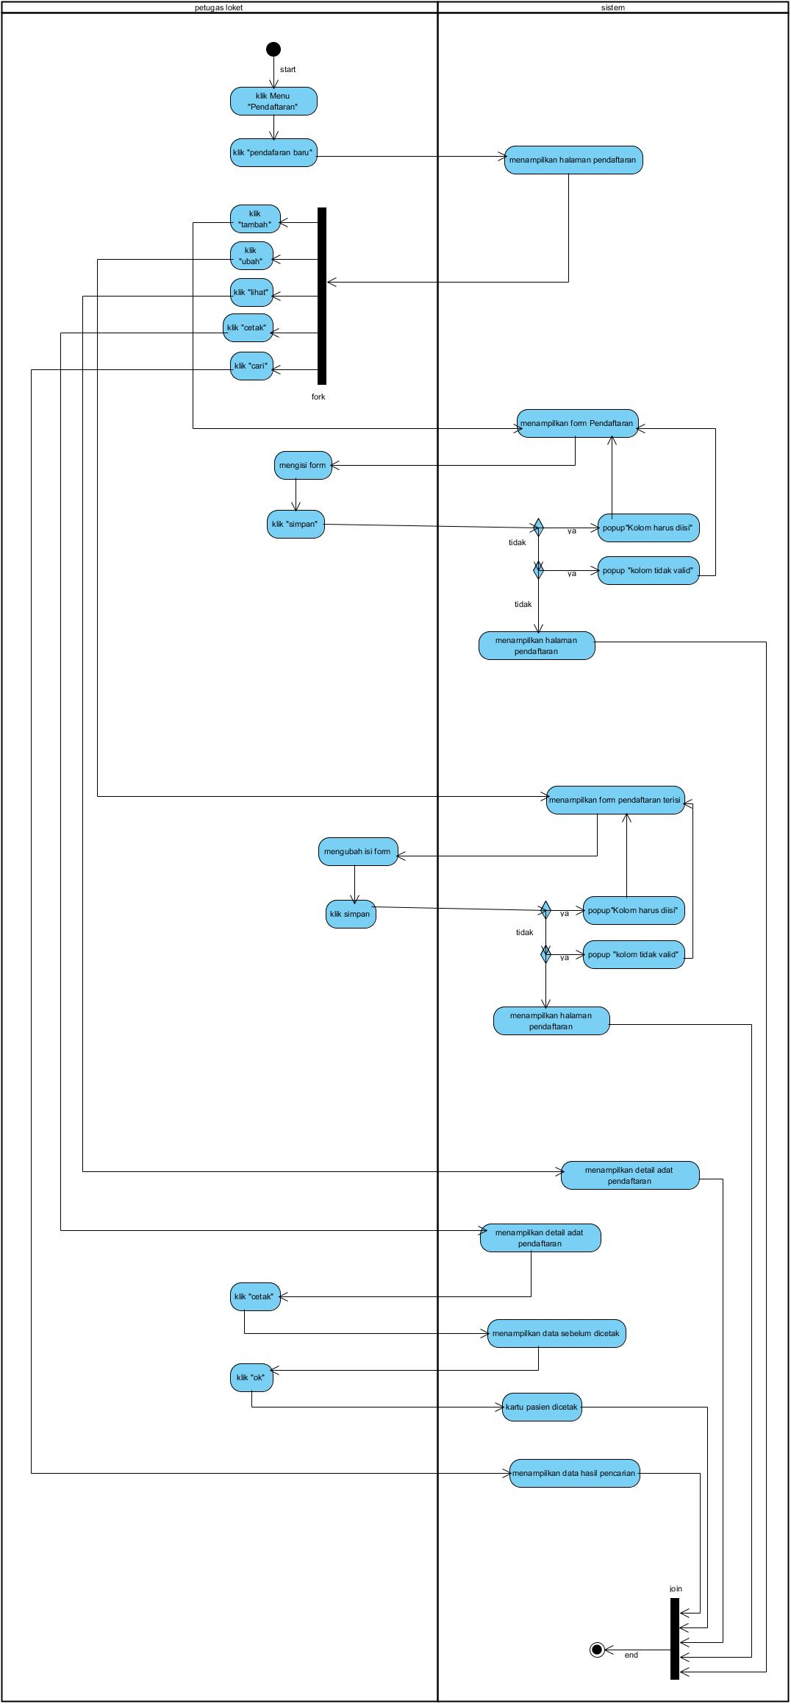

## Mengelola data rawat jalan (loket)

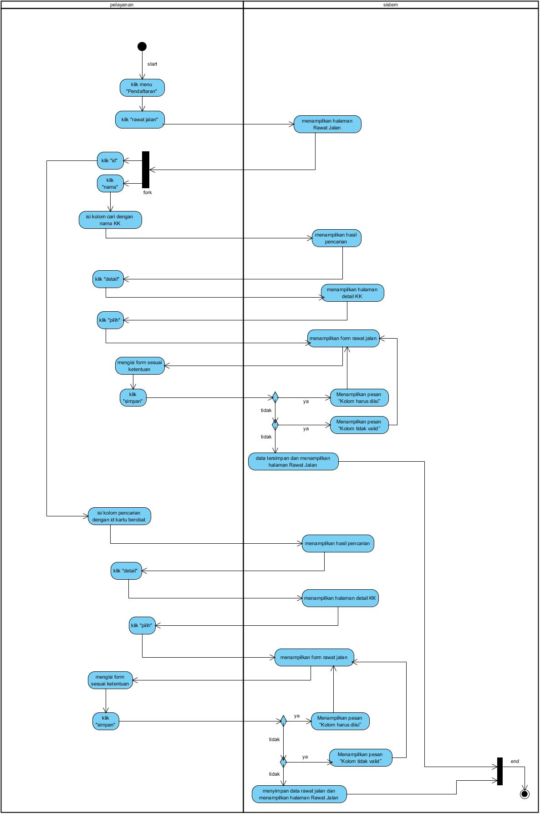

## Mengelola data pemeriksaan (dokter)

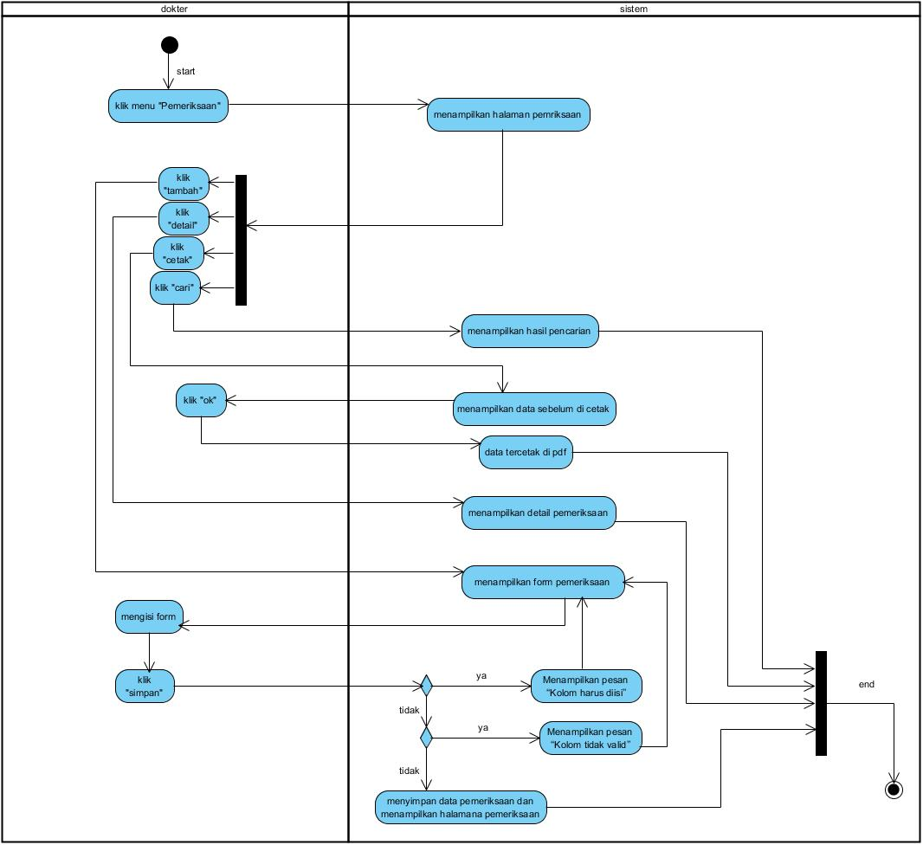

## Mengelola data rujukan (perawat)

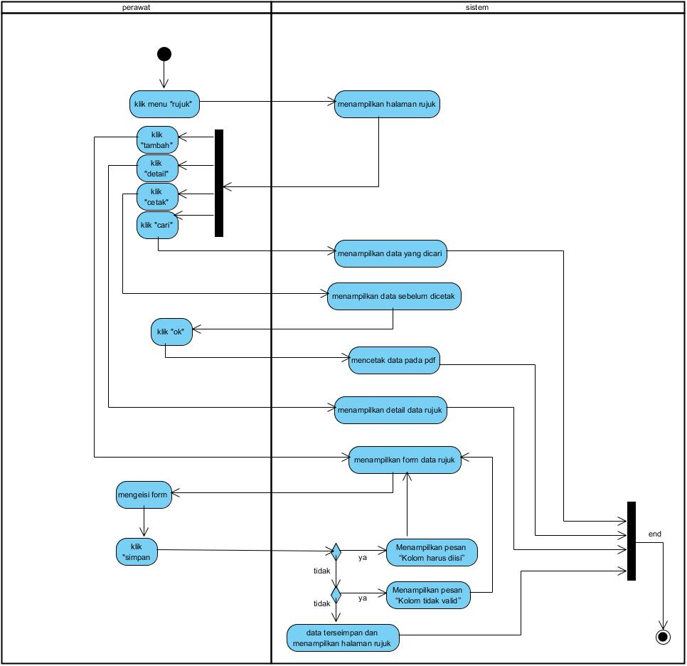

## Ubah status resep (apotek)

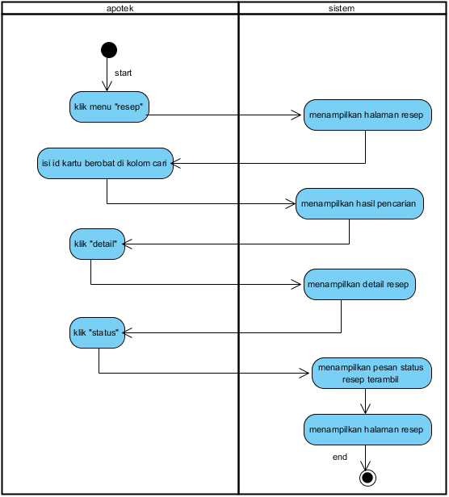

## Ubah status tagihan (loket pembayaran)

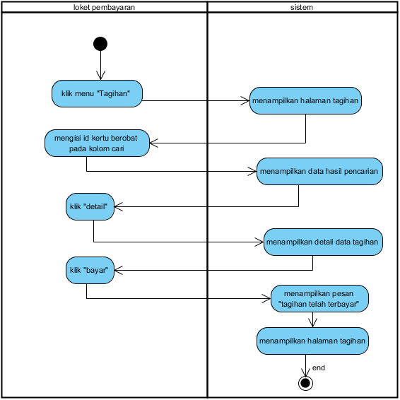

# Sequence Diagram

Dulu :

* Menggunakan java desktop
* Sesuai dengan skenrio dulu

Sekarang :

* Menggunakan web
* Sesuai dengan skenario sekarang

## Mengelola data pendaftaran

### Tambah data pendaftaran baru

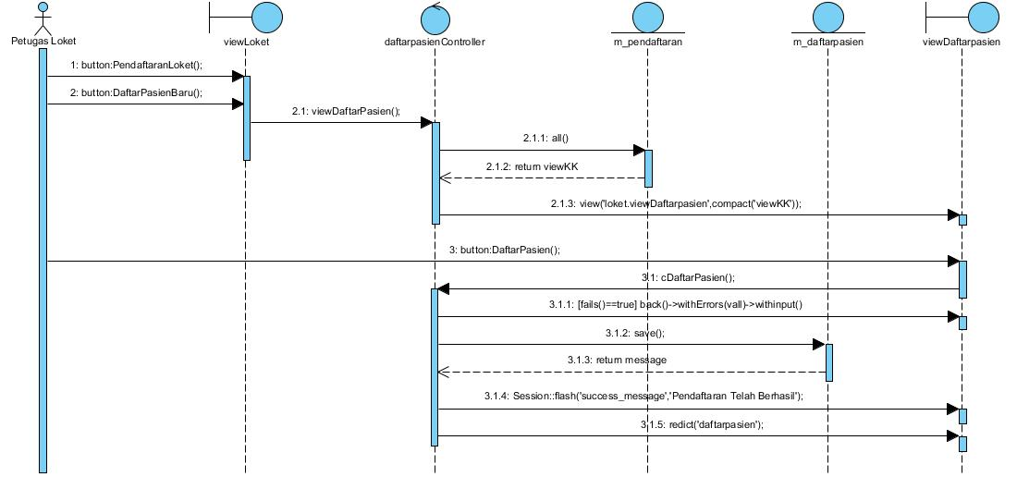

### Lihat detail pendaftaran baru

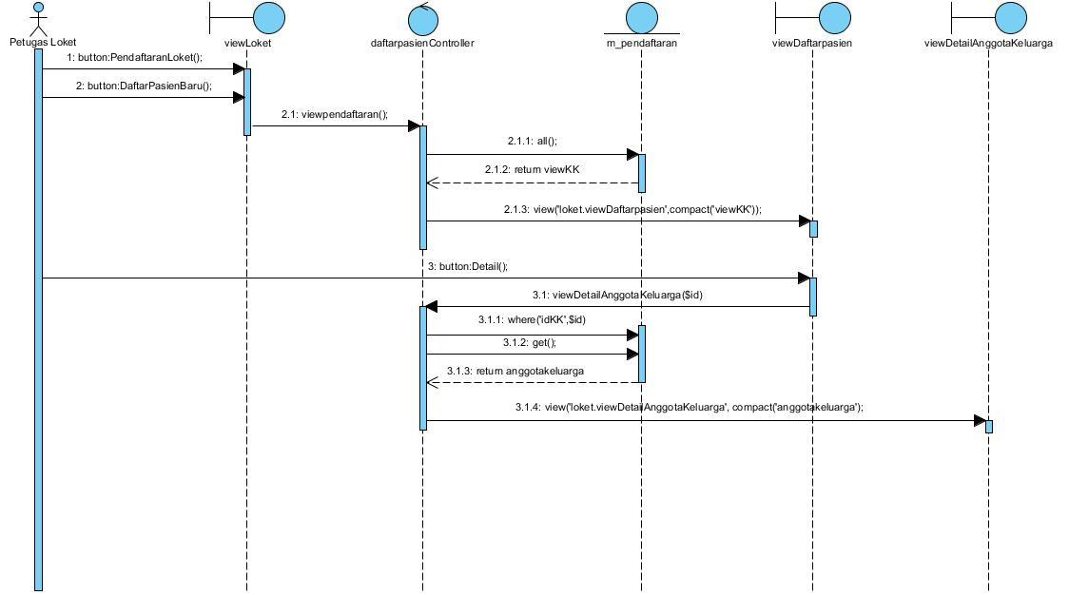

### Cetak kartu berobat

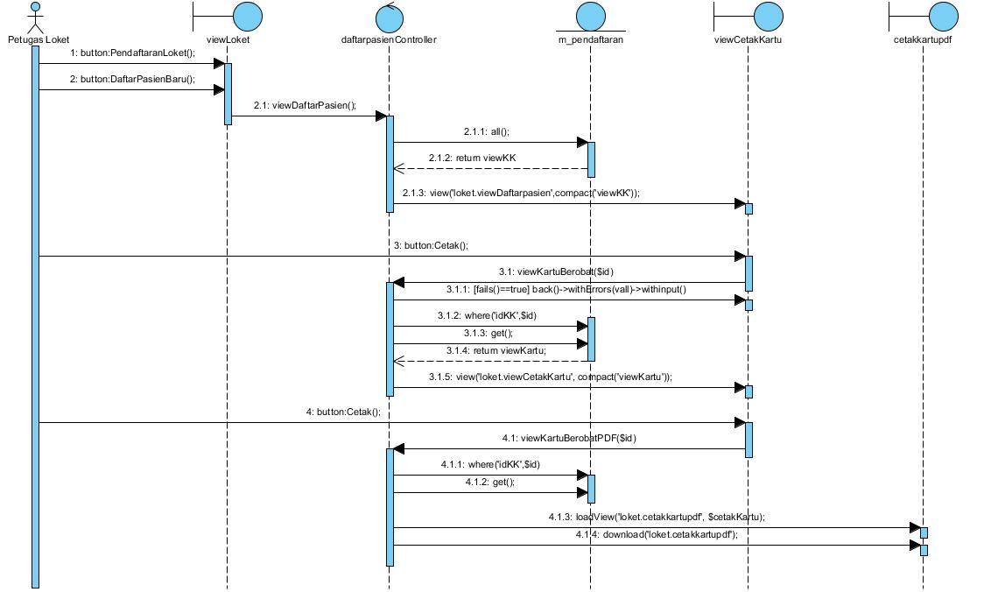

### Ubah data pendaftaran baru

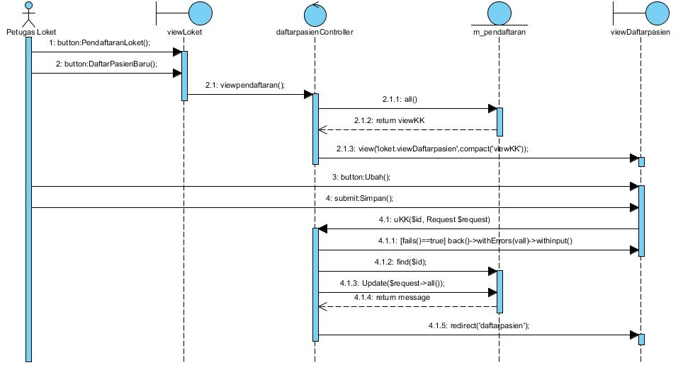

## Tambah data rawat jalan

### Tambah data rawat jalan

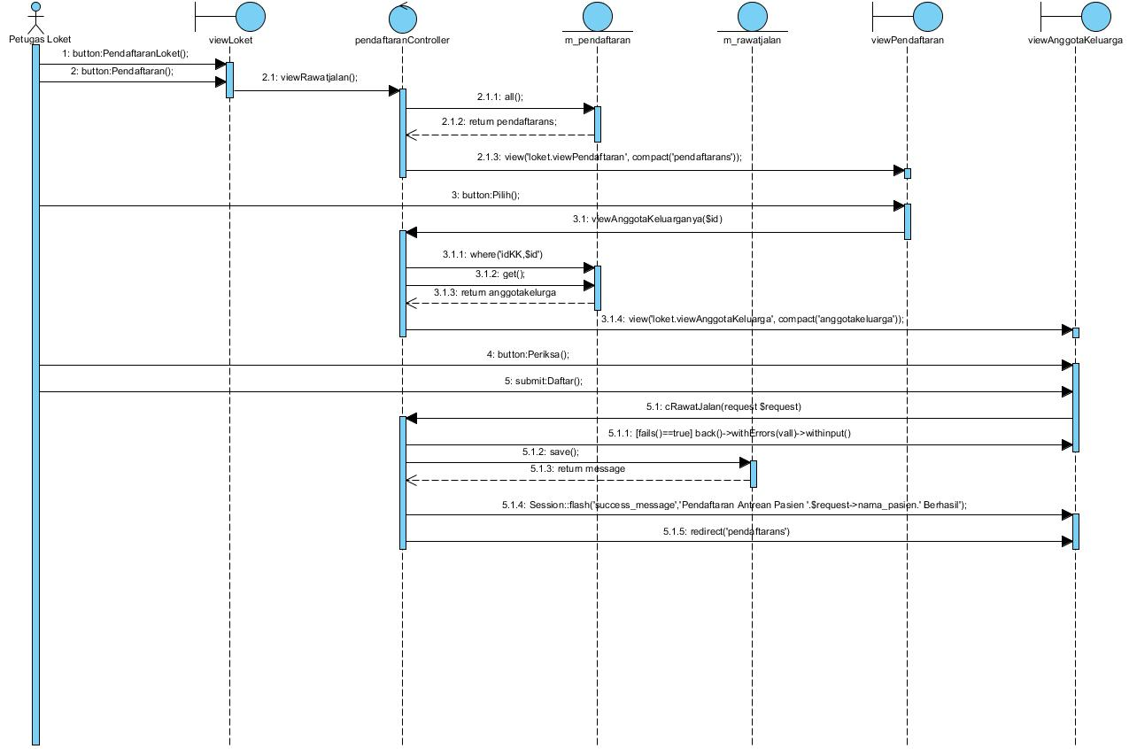

### Tambah data rawat jalan anggota belum terdaftar

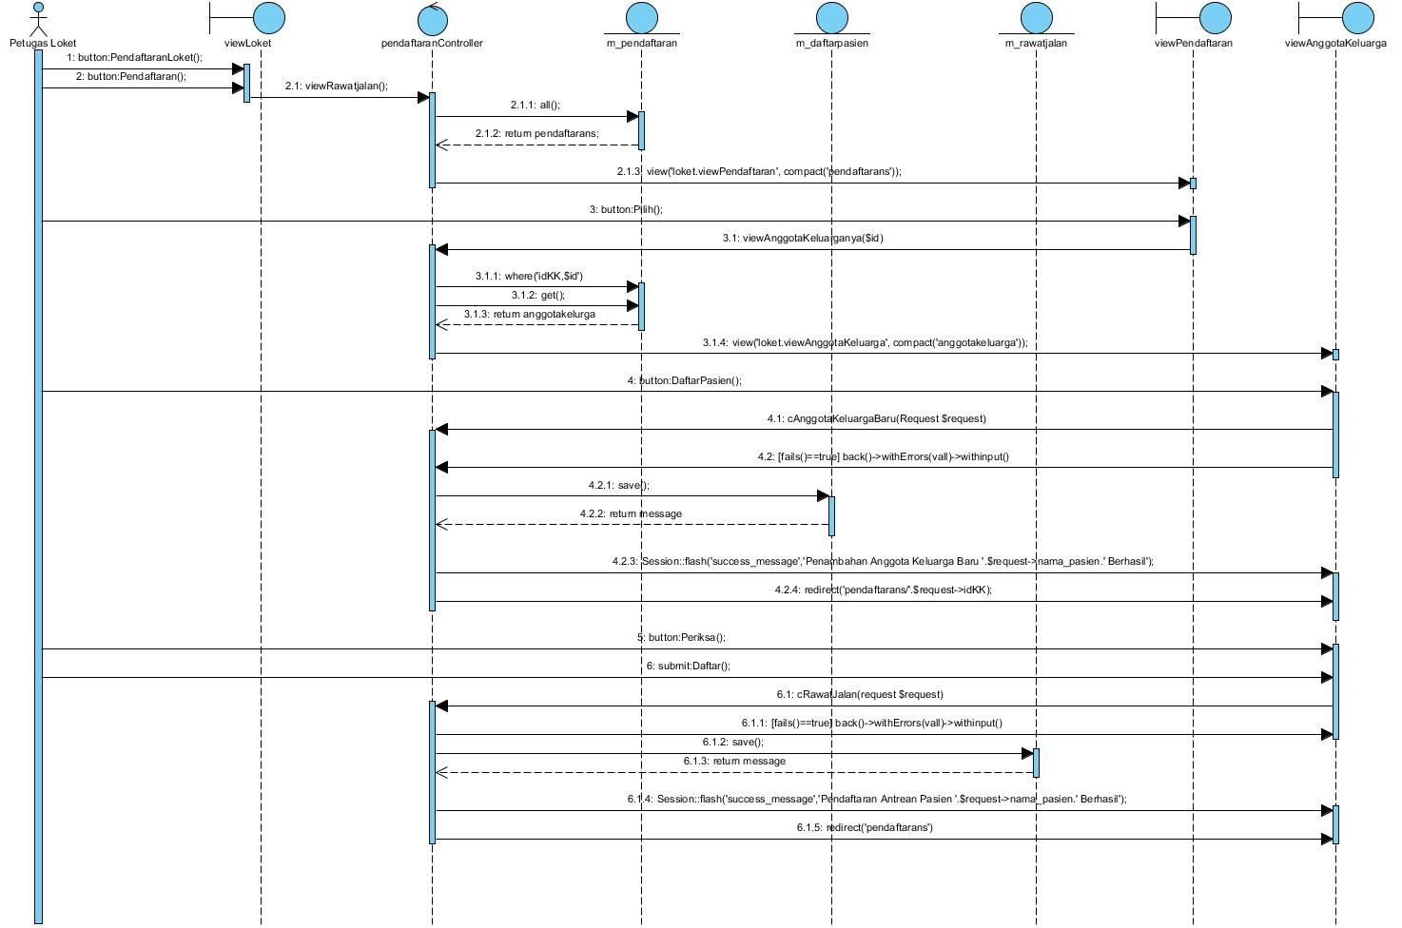

## Mengelola data pemeriksaan

### Tambah data pemeriksaan

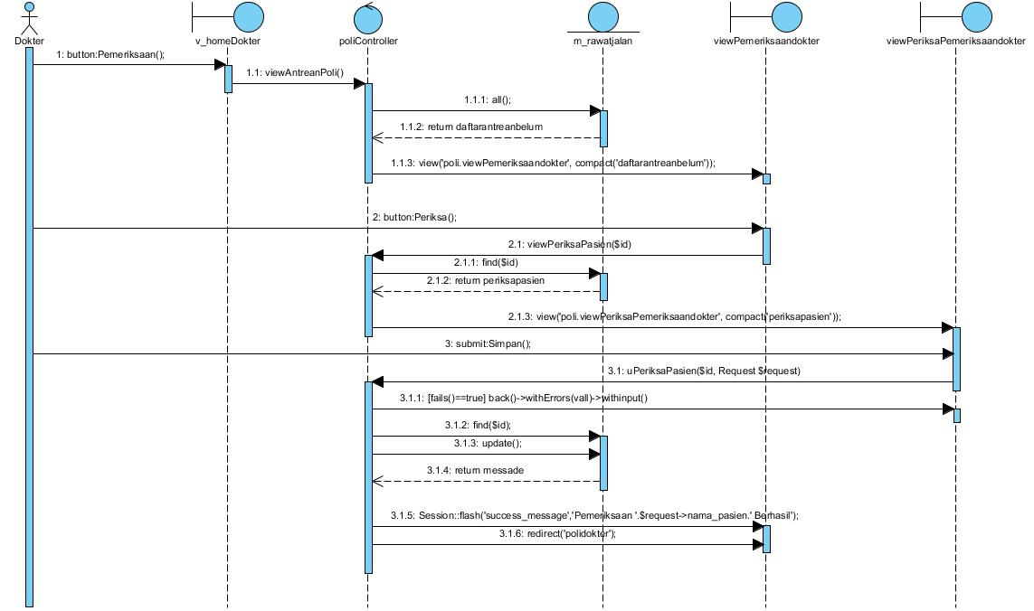

### Lihat detail data pemeriksaan

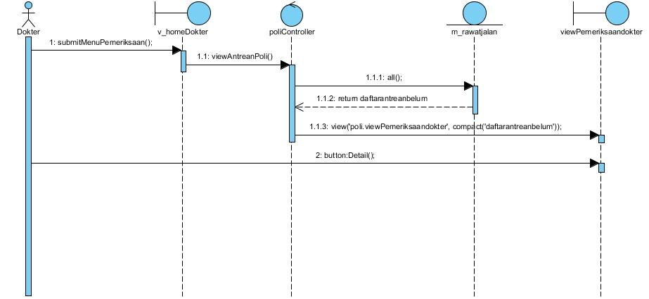

## Mengelola data rujuk

### Tambah data rujuk

### Cetak data rujuk

## Ubah status resep

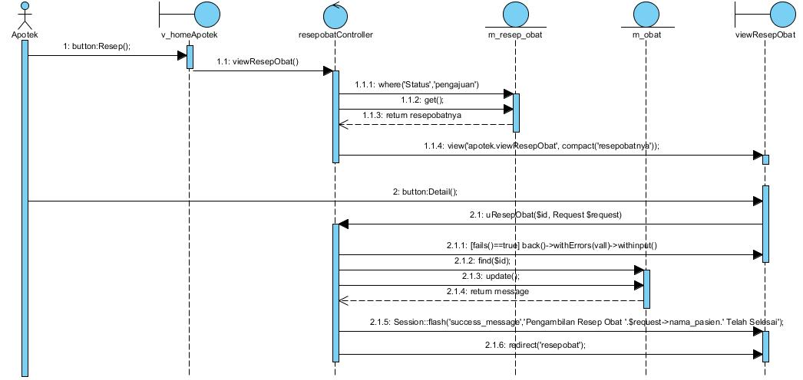

## Ubah status tagihan

# Colaboration Diagram

Dulu :

* Sesuai dengan sequence dulu

Sekarang :

* Sesuai dengan sequence sekarang

## Tambah data pendaftaran baru (loket)

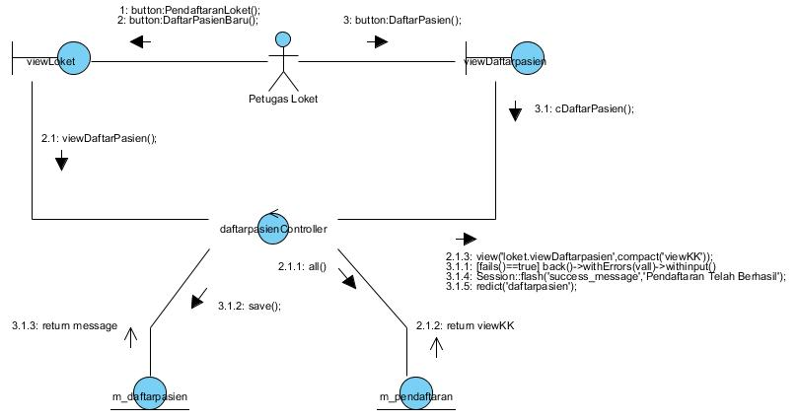

## Ubah data pendaftaran baru (loket)

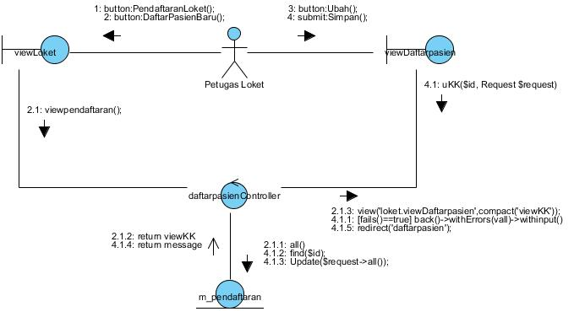

## Lihat detail data pendaftaran baru (loket)

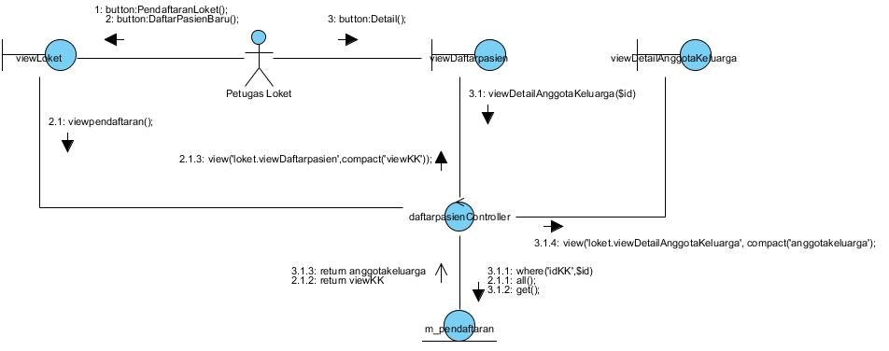

## Cetak kartu berobat (loket)

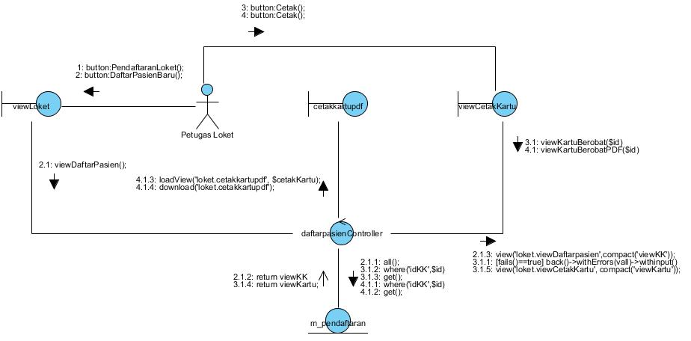

## Tambah data rawat jalan (loket)

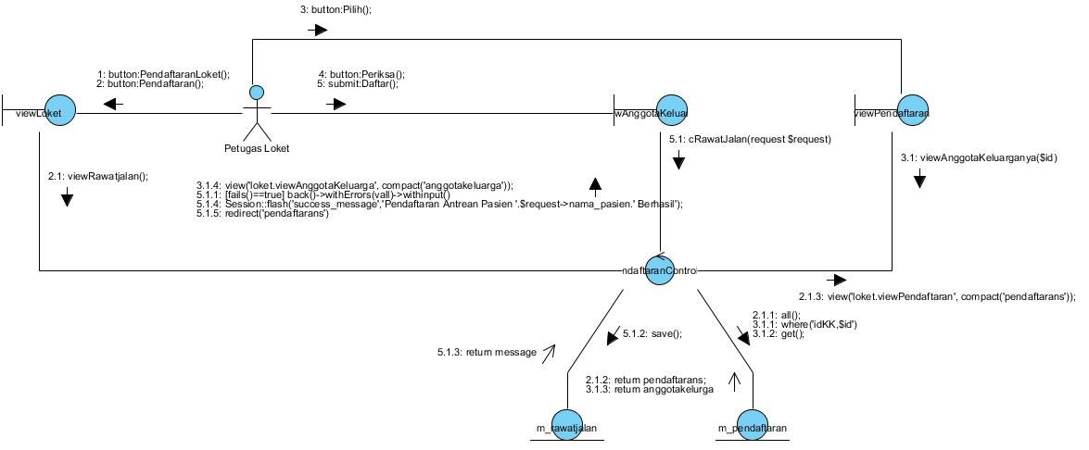

## Tambah data rawat jalan anggota belum terdaftar (loket)

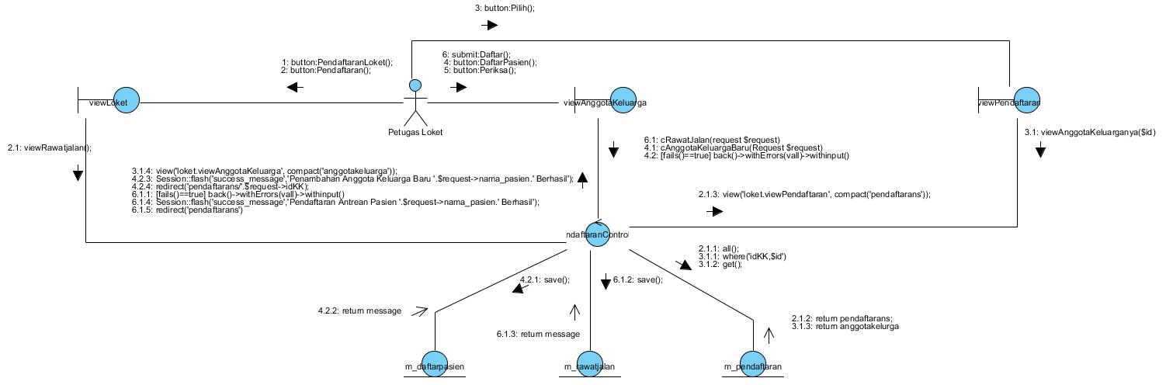

## Tambah data pemeriksaan (dokter)

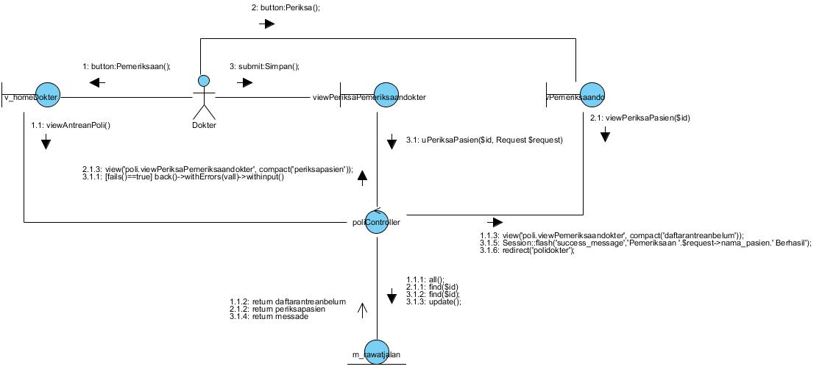

## Lihat detail pemeriksaan (dokter)

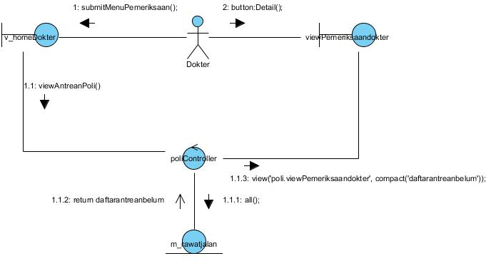

## Tambah data rujukan (perawat)

## Lihat detail data rujukan (perawat)

## Cetak surat rujuk (perawat)

## Ubah status resep (apotek)

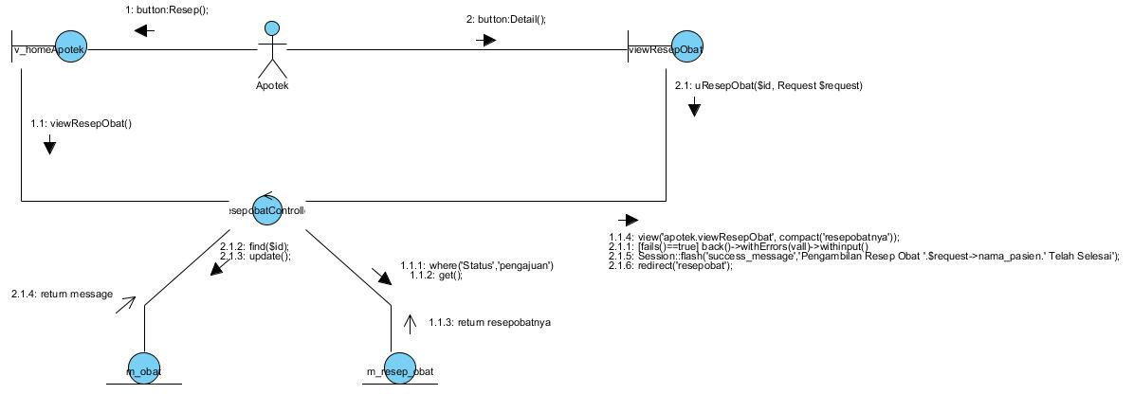

## Ubah status tagihan (loket pembayaran)

# Class Diagram

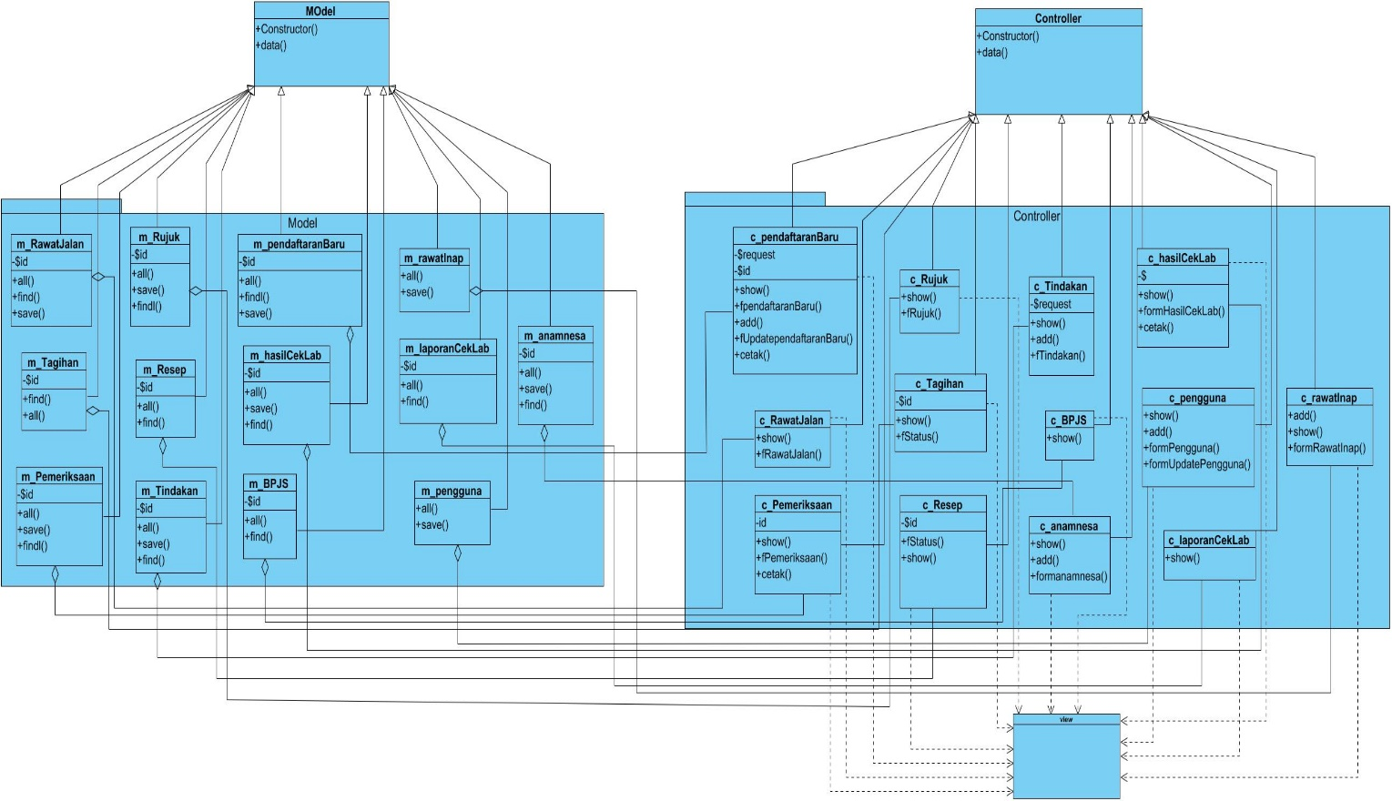

Dulu :

* Menggunakan desktop
* Tidak memiliki superclass

Sekarang :

* Menggunakan web
* Memiliki superclass model dan controller yang berasal dari laravel

# ERD

